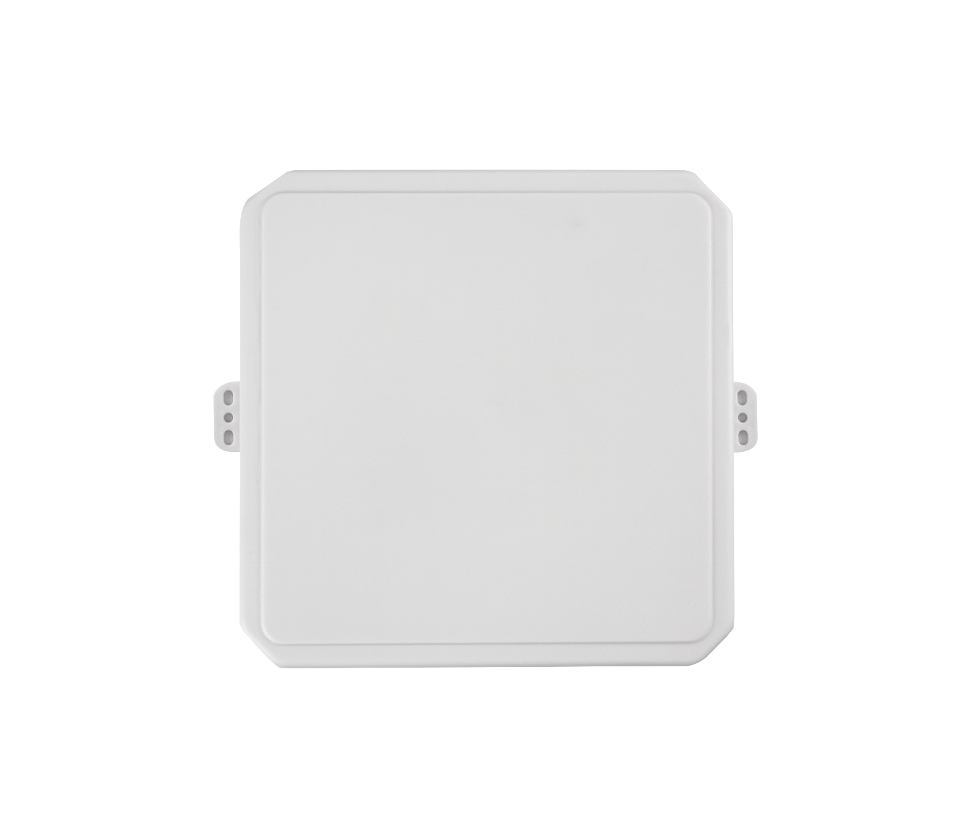
超高频天线7dBi规格书
VA-Q168R
智能感知(RFID无线射频)
综合解决方案领跑者
深圳市万全智能技术有限公司
Shenzhen VANCH Intelligent Technology Co.,Ltd

产品特性：
适用于902-928MHz频段RFID无源电子标签读写系统。
物理优点：尺寸小，安装方便。
电气性能优点：高增益、低驻波,在工作带宽内内可达到优良的标签读取性能。
产品参数：
产品型号 | VA-Q168R
性 能 指 标
频率范围 | 902-928MHz
增益 | ＞7dBi
3dB半功率角 | Hor:80°/ Ver:65°
驻波比 | ≤1.4
特性阻抗 | 50Ω
极化方式 | 圆极化
轴比 | 中心频点小于2dB
物 理 参 数
连接器 | 侧面引出RG316/14.5CM/SMA-K连接器/可定制
天线尺寸 | 168*168*22mm
净重 | 0.302kg
辐射材料 | 铝
天线罩材料 | ABS
天线罩颜色 | 白色
防护等级 | 室内使用
抱杆直径 | 靠背安装
工作温度 | -40～55°

产品尺寸：
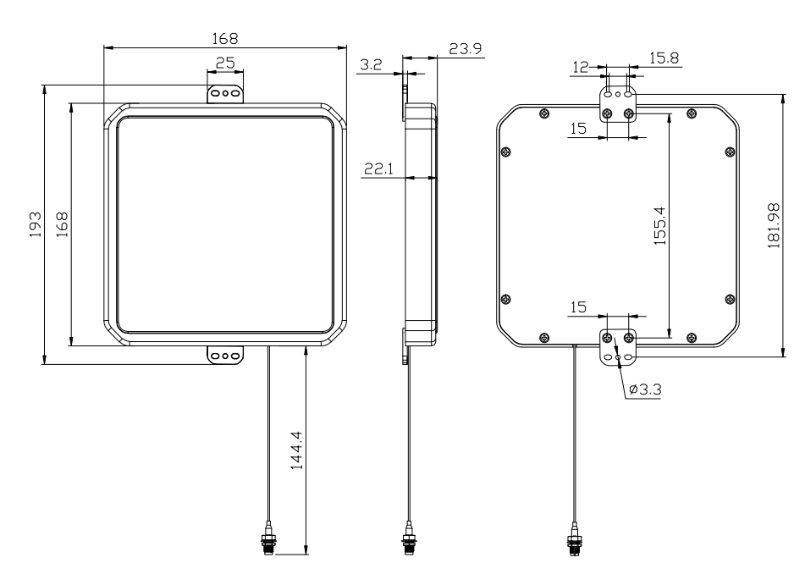
辐射方向图：
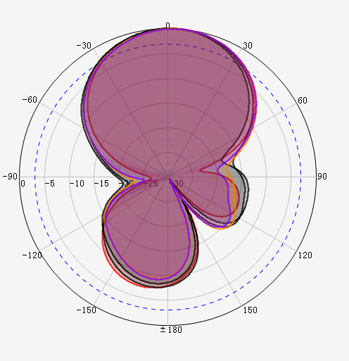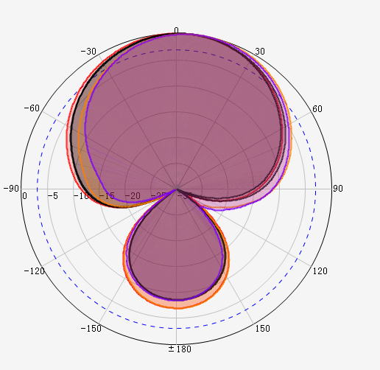
V面 H面

驻波比：
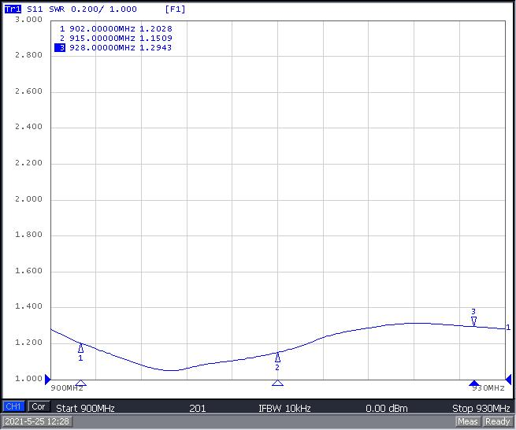
特性阻抗：
